Umgang mit dem Formeldokument: Äquivalente Aussagen
Im Formeldokument findet sich zur Formulierung von mathematischen Zusammenhängen die Formulierung „Die folgenden Aussagen zu … sind äquivalent“, wie z.B. bei der stochastischen Unabhängigkeit.
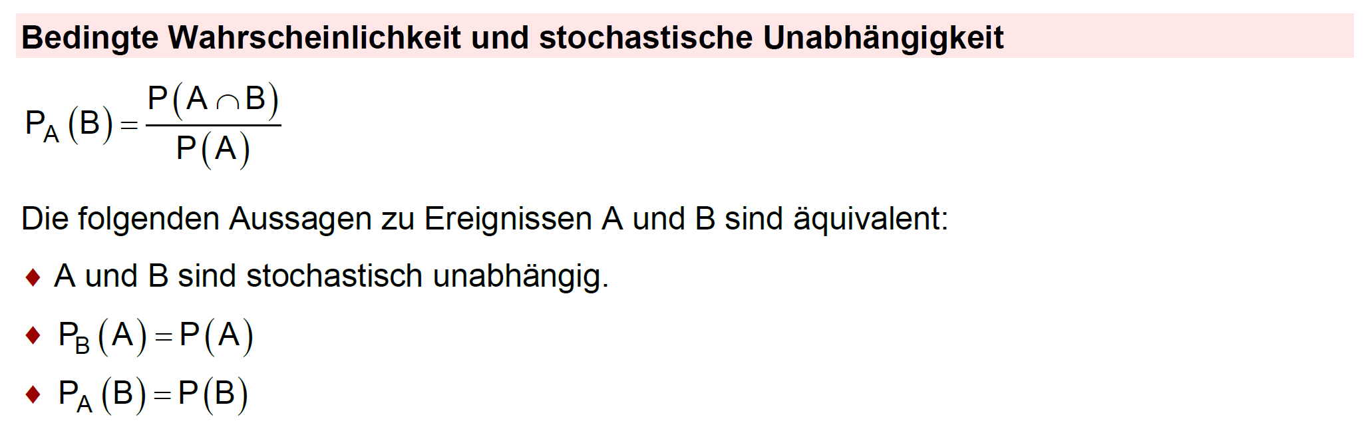
Diese Formulierung bedeutet, dass die folgenden Aussagen gleichwertig sind. Oft ist es so, dass die erste Aussage das Objekt oder die Eigenschaft benennt und die folgenden Aussagen das Objekt bzw. die Eigenschaft charakterisieren. Als Beispiel hier eine solche Formulierung für ein Parallelogramm:
Die erste Aussage enthält den Namen des Objekts..

Die folgenden Aussagen für ein Viereck sind äquivalent:
- Das Viereck ist ein Parallelogramm.
- Gegenüberliegende Seiten des Vierecks sind parallel.
- Gegenüberliegende Seiten des Vierecks sind gleich lang.
- Gegenüberliegende Winkel des Vierecks sind gleich groß.
Jede einzelne dieser Eigenschaften genügt, um das Objekt eindeutig zu charakterisieren.
Aus jeder einzelnen dieser vier Aussagen kann jede andere
abgeleitet werden, z.B.
„Sind bei einem Viereck gegenüberliegende Seiten gleich groß, folgt daraus, dass auch gegenüberliegende Winkel gleich groß sind.“
Aufgabe
Formulieren Sie mindestens zwei äquivalente Aussagen, die man hier ergänzen könnte:
Die folgenden Aussagen für ein Dreieck sind äquivalent:
- Das Dreieck ist gleichschenklig.
- _______________________________________________________________________
_______________________________________________________________________
- _______________________________________________________________________
_______________________________________________________________________

Mögliche Lösung:
Die folgenden Aussagen für ein Dreieck sind äquivalent:
- Das Dreieck ist gleichschenklig.
- Zwei Seiten des Dreiecks sind gleich lang.
-Zwei Winkel des Dreiecks sind gleich groß.
-Das Dreieck ist achsensymmetrisch zu einer seiner Höhen,

